|  |  |
| --- | --- |
| Verbale n.3 CCdS_LM4_15-03-2018_approvato web | **Corso di laurea magistrale in Ingegneria Informatica**  **A.A. 2021/2022**  **Robotica**  **Docente Prof. Antonio Chella**  **Studenti**  **Luca La Barbera**  **Salvatore Drago**  **Andrea Vaiuso** |
|  |  |

Sommario

[Introduzione 1](#_Toc94993479)

[Idea Proposta 1](#_Toc94993480)

[Generalità del progetto 1](#_Toc94993481)

[Il Robot 2](#_Toc94993482)

[Mavic 2 Pro 2](#_Toc94993483)

[Equipaggiamenti e Sensori 4](#_Toc94993484)

[Supervisor 4](#_Toc94993485)

# Introduzione

## Idea Proposta

L’idea del progetto nasce da un radicale cambiamento nella società moderna nel modo di fare acquisti.

Oggi le persone tendono spesso ad ordinare la merce tramite le principali piattaforme di e-commerce come per esempio: Amazon, Alibaba, Zalando, etc.

L’incremento esponenziale degli ordini da consegnare e la continua ricerca da parte delle aziende di riuscire a soddisfare il cliente nel minor tempo possibile, portano le stesse a cercare nuovi strumenti che possano velocizzare e automatizzare più lavoro possibile.

La nostra proposta è quella di unire la robotica con il mondo della delivery. Riteniamo che l’utilizzo dei droni per la consegna degli ordini possa essere di grande aiuto per le aziende, diminuendo il carico di consegne per corriere, garantendo una più elevata soddisfazione del cliente.

## Generalità del progetto

L’idea sviluppata è quella di una squadra di droni: Sky Droppers, che gestisce la consegna gli ordini.

L’intenzione è del nostro progetto è quella di simulare uno scenario reale in cui gli ordini vengono disposti in delle basi di deposito, dove poi verranno presi e trasportati da un drone per essere consegnati a destinazione. Nel nostro progetto il ruolo di Order Maker è affidato al Supervisor, che dopo aver generato un ordine si occupa di comunicare in broadcast a tutti i droni la base di deposito dove si trova il pacco e l’indirizzo di consegna dello stesso.

Una volta ricevuta la notifica dal supervisor i robot si “contendono” l’ordine per decidere chi dovrà effettuare la consegna. Ciò avviene attraverso un protocollo di comunicazione fra tutti i droni dove ognuno calcola il suo punteggio in base a vari parametri (saranno specificati nella sezione dedicata) e lo invia a tutti gli altri droni. In questo modo ogni drone ha la classifica di tutti i punteggi per ogni ordine ed è in grado di stabilire quali ordini includere nella propria lista di ordini da consegnare.

La consegna di un ordine avviene seguendo un flusso di operazioni che comprendono sia programmazione di azioni che comportamenti del tipo stimolo-risposta.

Ogni drone all’inizio si trova nella propria stazione di ricarica e, dopo avere verificato che lo stato della batteria consenta la consegna di uno o più pacchi che gli sono stati affidati, avvia i motori e si reca nella stazione di deposito associata all’ordine, dove, dopo essersi stabilizzato sopra il pacco, atterra su di esso agganciandolo attraverso un sistema di magnetico. Una volta agganciato il pacco, il drone tramite un sistema GPS e una bussola, contemporaneamente raggiunge l’altezza di navigazione e si pone in direzione della base di consegna. Non appena raggiunta l’altezza di navigazione il drone si avvia verso la base di consegna, dove una volta arrivato si stabilizzerà in posizione per poter diminuire la sua quota fino alla quota di consegna.

Giunto alla quota di consegna il drone sgancerà il pacco che dunque poi sarà ritirato dal cliente (nel nostro mondo simulato il supervisor). Successivamente il drone verificherà lo stato della propria batteria, verificherà se sono presenti degli ordini da consegnare nella propria coda e sceglierà se sia più opportuno andare verso la base di deposito per la consegna di un nuovo ordine o se attendere nella propria stazione di raggiungere un livello di batteria sufficiente prima di ripartire.

Durante tutta l’attività di movimento del drone è attivo un sistema del tipo stimolo-risposta che garantisce che vengano evitati gli ostacoli presenti nel percorso.

Inoltre i processi di consegna degli ordini in coda e di contesa di quelli futuri, sono in esecuzione parallela e dunque, lo svolgimento di uno dei due macro task non compromette l’altro.

È presente inoltre un sistema di fault-tolerance che assicura, se uno dei droni dovesse subire un guasto e sia dunque impossibilitato ad ultimare la consegna, che un altro drone prenda in carico l’ordine, esattamente dal punto in cui il drone si è guastato.

Attualmente abbiamo simulato tutti i comportamenti descritti precedentemente, tramite il simulatore Webots, modellando un mondo ideale nel quale abbiamo incluso anche degli ostacoli che sono rappresentati da dei muri che si interpongono tra il percorso del drone e la base di consegna.

Per limitazioni nella potenza di calcolo abbiamo dovuto comporre la squadra solamente da due droni, ognuno dei quali ha la propria base di ricarica. Inoltre vi sono un totale di quattro stazioni di consegna e due basi di deposito dei pacchi.

Abbiamo realizzato il nostro progetto avvalendoci del linguaggio: Python 3

# Il Robot

## Mavic 2 Pro

Il Mavic 2 è un drone sviluppato da DJI ed è presente in due versioni:

1. Pro -> quella utilizzata da noi
2. Zoom

Ecco alcuni dati tecnici del robot:

per maggiori dettagli consultare il sito dell’azienda:

<https://www.dji.com/it/mavic-2/info>

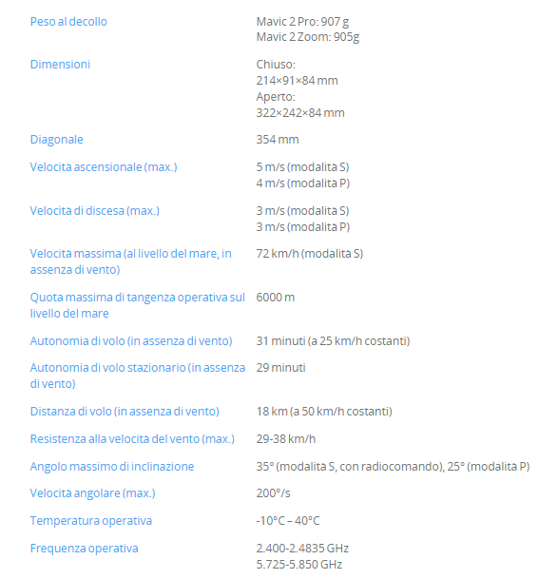

.

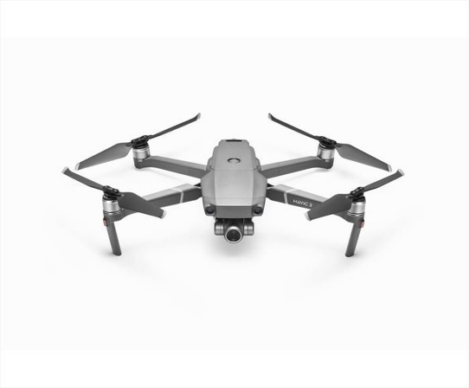 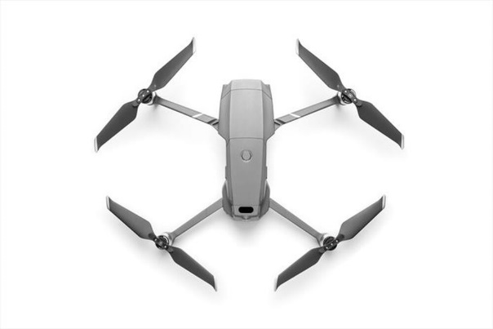 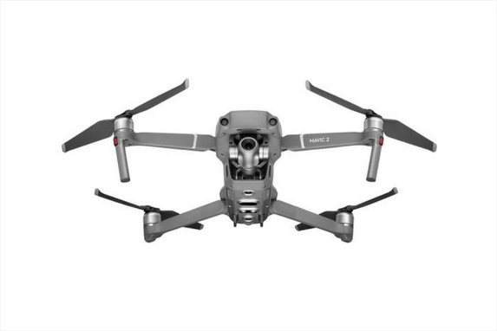 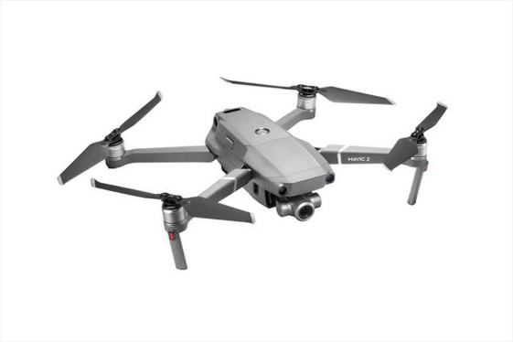

## Equipaggiamenti e Sensori

Abbiamo equipaggiato il drone con diversi sensori e strumenti utili per la realizzazione dei task:

1. Sei sensori sonar. Rispettivamente uno superiore, uno anteriore, uno a sinistra, uno a destra e infine due nella parte inferiore del robot: uno posizionato nella parte centrale del body del drone che viene sfruttato per il rilevamento della box e delle basi in fase di aggancio e atterraggio, un altro disposto nella parte finale del body slot. I sensori sono stati aggiunti all’interno del bodyslot aggiungendo per ognuno un nodo “DistanceSensor” ed impostando il type a “sonar”.
2. Una batteria, aggiunta con il nodo “battery”
3. Un dispositivo Emettitore per far si che il robot possa mandare i messaggi utili per la collaborazione con il resto della squadra. All’interno del bodyslot del drone abbiamo aggiunto un nodo “emitter”
4. Un dispositivo Ricevitore per la ricezione dei messaggi da parte del supervisor degli altri droni. All’interno del bodyslot del drone abbiamo aggiunto un nodo “receiver”

## Supervisor

Il Supervisor è un semplice bot che non ha nessuna rappresentazione fisica nel nostro mondo

È stato dotato semplicemente di un emettitore e di un ricevitore per lo scambio dei messaggi con la squadra di droni.